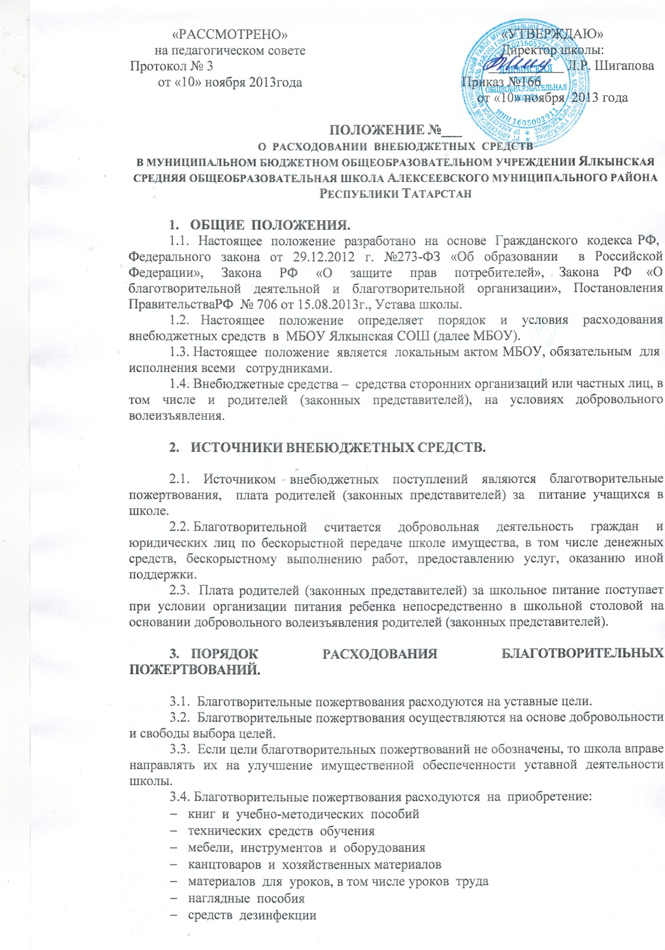

- подписных изданий
- создание интерьеров, эстетического оформления школы
- благоустройство территории
- обеспечение внеклассных мероприятий с учащимися
- повышение квалификации педагогов
- текущий ремонт.
3.5. Образовательное учреждение и общественная комиссия самостоятельно распоряжается расходованием средств, полученных за счет внебюджетных источников.
3.6. Благотворительные пожертвования в денежной форме поступают зачислением средств на банковский счет учреждения безналичным путем.
3.7. Имущество, полученное от физических и юридических лиц в виде благотворительного пожертвования, поступает в оперативное управление образовательного учреждения и учитывается в балансе в отдельном счете в установленном порядке.

- ПЛАТА РОДИТЕЛЕЙ (ЗАКОННЫХ ПРЕДСТАВИТЕЛЕЙ) ЗА ШКОЛЬНОЕ ПИТАНИЕ.

5.1. Питание учащихся в школе организовывается на основе соблюдения условия добровольности.
5.2. Стоимость питания определяется на основании калькуляции в
соответствии с двенадцатидневным меню и может изменяться в связи с
увеличением (уменьшением) цен на продукты питания и достатком родителей.
Вопросы питания рассматриваются на общешкольном родительском собрании.

5.3. Оплата за приобретенное в школе питание осуществляется членом родительского комитета, ответственного за питание детей, не позднее 15 числа следующего месяца путём безналичного перечисления на расчетный счёт МБОУ.
5.4. В случае образовавшейся в течение месяца экономии средств (в размере не более 10% от общей поступившей суммы) разрешается направление данной суммы на организацию питания учащихся (приобретение посуды, салфеток, иных средств личной гигиены и т.д.).

- ОТВЕТСТВЕННОСТЬ ОБРАЗОВАТЕЛЬНОГО УЧРЕЖДЕНИЯ.

6.1. Образовательное учреждение ведет строгий учёт и контроль по расходованию внебюджетных средств, ведется необходимая документация.
6.2. Отчетность по использованию внебюджетных средств проводится регулярно перед всеми участниками образовательного процесса через информационное пространство МБОУ, заседания Общего собрания, общешкольного родительского собрания.
6.3. Ответственность за правильное использование внебюджетных средств несет директор МБОУ.
6.4. Руководитель образовательного учреждения обязан (не менее одного раза в год) представить отчёт о доходах и расходах средств, полученных образовательным учреждением.
6.5. Директор образовательного учреждения несёт ответственность за соблюдение действующих нормативных документов в сфере привлечения и расходовании благотворительных пожертвований.
6.6. Контроль за расходованием внебюджетных средств осуществляется в соответствии с требованиями Учредителя по установленной форме. Отчёт предоставляется по запросу за учебный год.

